Спортсмены ФК «Вороново» победили в 1 туре Открытого Чемпионата по футболу среди мужских команд
30.05.2025
30.05.2025

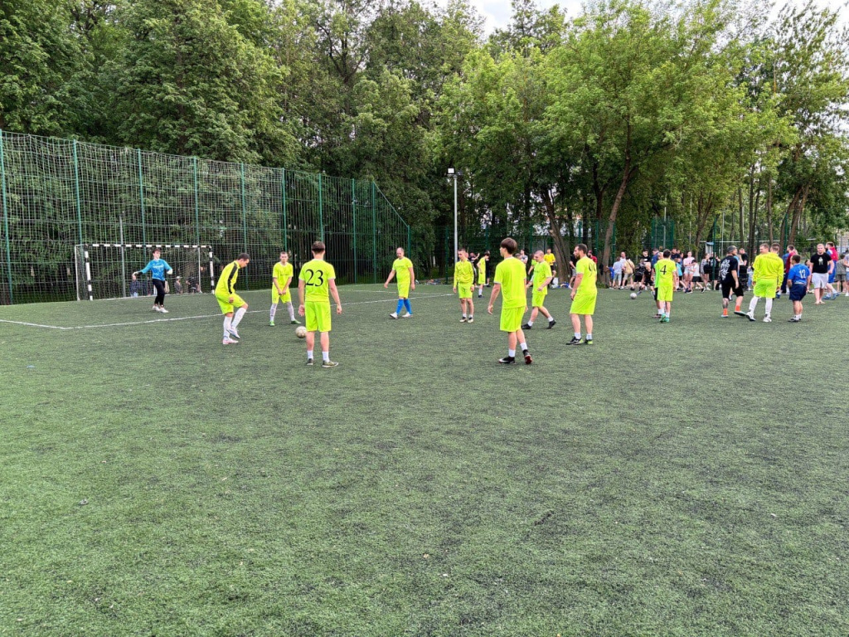

Участники команды футбольного клуба «Вороново» одержали победу в игре 1 тура Открытого Чемпионата по футболу среди мужских команд. Матч прошел на площадке спортивного стадиона в поселке Щапово 29 мая.

Соперниками игроков ФК «Вороново» стали футболисты команды ФК «Спортинг» из Троицка. Ранее игроки на поле не встречались в рамках общих состязаний.

Первая встреча футболистов завершилась победой спортсменов из Вороново. Итоговый счет матча составил 4:1. В составе Вороново» голы в ворота противника забили игроки: Владислав Круглов, Максим Кузин, Федор Онохин и Егор Круглов.

— За матчем было интересно наблюдать, так как ранее мы не видели соперников в деле. Наши спортсмены достойно провели эту игру и одержали победу, набрав первые три очка, — поделился информацией специалист ФК «Вороново» Виталий Медов.

Фото: официальная страница ФК «Вороново» в социальных сетях

Адрес страницы: http://voronovo.mos.ru/presscenter/news/detail/13001499.html
Управа района Вороново города Москвы

